.zip压缩包代表【题目代码+测试代码】，结构如下：

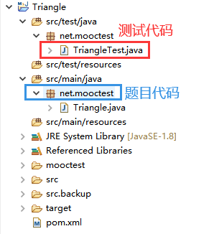

其他文件代表本人的测试代码与相应的分情况。

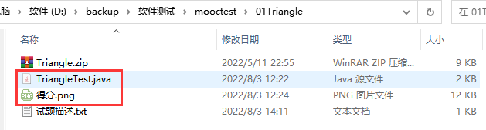

官网： [慕测平台 (mooctest.net)](http://www.mooctest.net/user/main)

账号：1677973750@qq.com

密码：myx123456

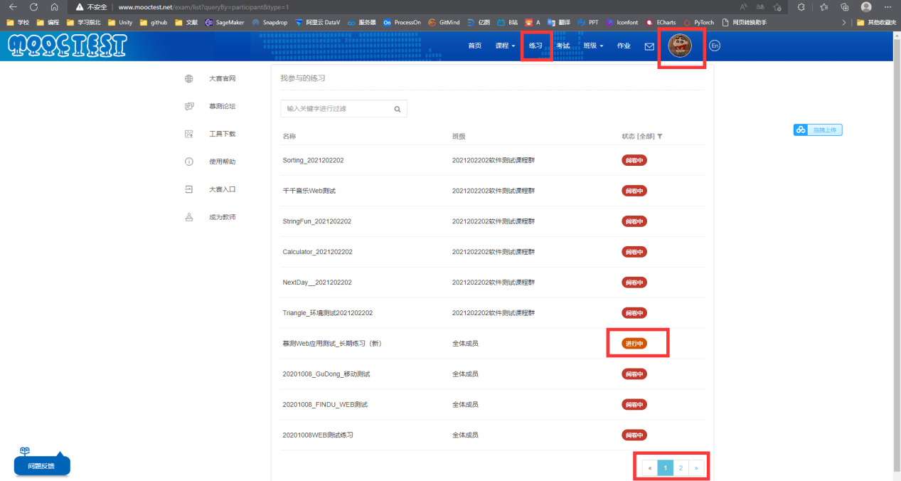

登录后，点击【练习】，选择状态非【阅卷中】可以练习。

注意：题目中【在线做题】**不可用**，需要下载mooctest工具，使用密钥做题。

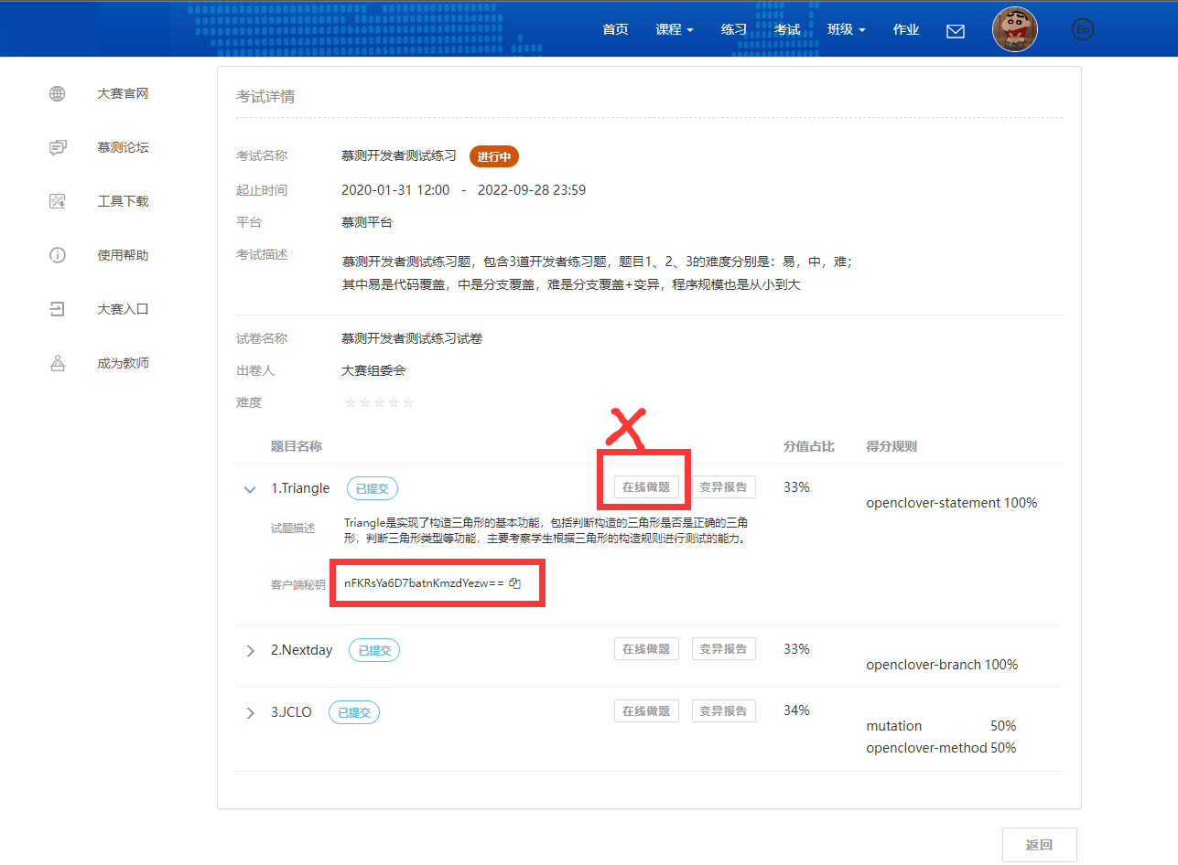

工具下载地址：[Mooctest | 工具下载](http://www.mooctest.net/tools/)

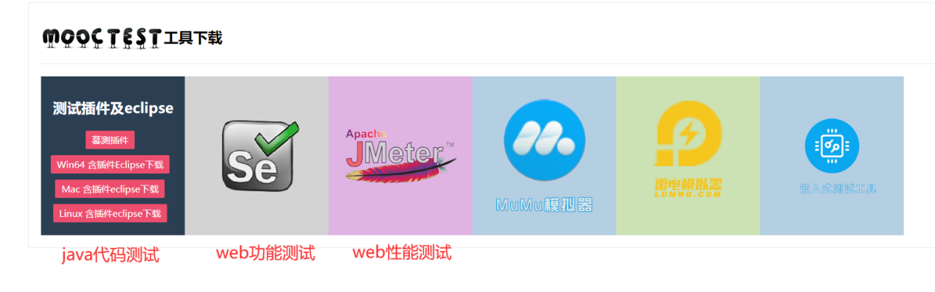

Web性能测试还需要下载【BadBoy】：

网盘链接：https://pan.baidu.com/s/1dBNp5Dmi2ZRBCvNuaQdExQ

提取码：b5xv

其中建议直接下载win64的eclipse，因为插件配置麻烦。

Eclipse环境需要java和maven。

个人配置可运行的环境版本如下：

（亲测jdk18不可用，jdk1.8可用）

